СИНДРОМ ДЕФИЦИТА ВНИМАНИЯ ГИПЕРАКТИВНОСТИ (СДВГ)

ПРИЗНАКИ, ЛЕЧЕНИЕ.

КАКИЕ ОШИБКИ СОВЕРШАЮТ РОДИТЕЛИ

Что такое и с чем путают СДВГ

Синдром дефицита внимания и гиперактивности – это расстройство нервной системы, характеризующееся двумя основными проявлениями:
Нарушение концентрации внимания
Неусидчивость, избыточная подвижность
Эти проявления обусловлены некоторыми особенностями функционирования нервной системы.
Очень важно понимать, что СДВГ — не следствие дефектов воспитания, – это физиологическая особенность мозга человека, которую нужно корректировать.
Помимо личностных черт, СДВГ часто путают с другими неврологическими расстройствами: расстройствами обучения, расстройствами настроения, тревожными расстройствами.
СДВГ мешает ребенку учиться, но этот синдром был обособлен именно из-за конкретных проявлений, не характерных для других расстройств.
Выделяют три формы СДВГ:
Преобладает нарушение концентрации внимания
Преобладает гиперактивность
Смешанная форма

По каким признакам можно определить СДВГ
Существует так называемая триада СДВГ, в которой представлены основные процессы, нарушенные у людей, страдающих данным синдромом:
Нарушение концентрации внимания.
Импульсивность.
Гиперактивность.
Признаки СДВГ, которые можно заметить у своего ребенка и обратиться за помощью к врачу:

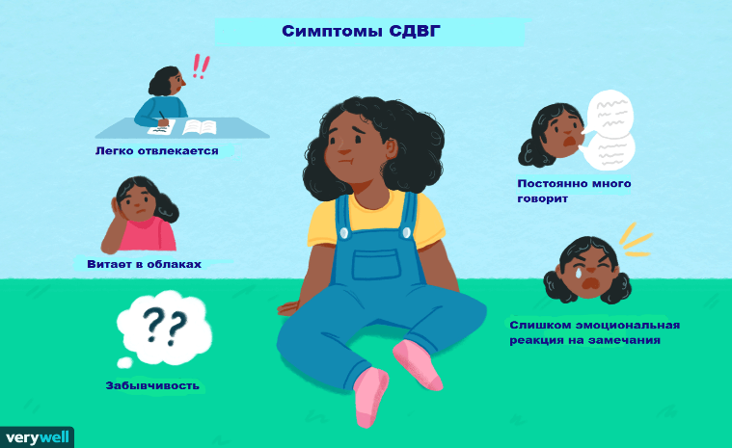

Ошибки родителей гиперактивных детей
Избегают консультации врача-специалиста, тем самым упускают время, когда можно скорректировать симптомы, и в итоге нарушается адаптация ребенка. Он не успевает по учебе, не может найти друзей, вдобавок родители начинают ссориться из-за его поведения – его жизнь рушится.
Агрессия по отношению к ребенку. Дети плохо себя ведут, особенно в обществе, - родители испытывают чувство стыда за поведение детей и начинают ругать их, в том числе, применяя физическое насилие. Это не помогает, а только ухудшает ситуацию – ребенок становится еще более гипервозбудимым, не слушается, орет. В итоге, в семье происходят скандалы, мама нервничает, ребенок тоже – ничего хорошего.
Бесконечные дополнительные занятия, чтобы «куда-то девать энергию…»
Ребенка с СДВГ отдали в спортивную секцию: занятия длились по 2 часа, 5 раз в неделю. Из-за чрезмерной усталости у ребенка произошла перегрузка нервной системы. Он и так был перевозбужден, а после секции все стало еще хуже. От усталости он становится еще более гиперактивным, и у него страдает концентрация внимания.
Гиперопека. Ребенок постоянно находится под всепоглощающим контролем родителей. Его не выпускают гулять одного, все время контролируют, покушал ли он, как он одет, чем занят и где находится. Это возникает из-за тревожности родителей, а тревожность всегда передается ребенку. Таким образом, при наличии СДВГ тревожность ухудшает картину основного синдрома.
Потворствующее воспитание. Ребенку позволено всё, он кумир семьи. Таким образом родители формируют в нем эгоцентризм, эгоизм, ощущение, будто весь мир вертится вокруг него. У такого ребенка отсутствует слово «нет». Не задавая ребенку никаких рамок и ограничений, родители стирают необходимые границы между собой и ребенком.

Как вести себя родителям
Правила достаточно простые:
Уделяйте ребенку достаточно времени и внимания. Читать сказки на ночь, беседовать с ребенком – просто так, не обсуждая родительское собрание, а просто интересоваться его жизнью, интересами
Обращайте внимание на собственную мимику – во время игрового процесса старайтесь максимально понятно выражать свои эмоции, чтобы развивать эмоциональную сферу ребенка
Четко, в деталях объясняйте задание. Во-первых, так вы придадите ему уверенности, что он со всем справится. Во-вторых, когда большое задание делят на маленькие части, человек получает большее удовлетворение от своей работы и более охотно с ней справляется
Поощряйте ребенка за каждое выполненное задание. Ему нужно чувствовать, что он старался не зря, - тогда в следующий раз он не откажется от работы.
Старайтесь не наказывать ребенка. Так вы добьетесь от него только упрямства и нежелания контактировать с вами.
Диагноз СДВГ ставится при наличии у ребенка не менее 6 критериев, наблюдаемых постоянно в течение более полугода.
Пики заболевания приходятся на возраст 7 лет – начало учебы в школе, смена окружения, появление нагрузок – и 12-14 лет – переходный возраст, организм претерпевает значительный стресс от гормональных и физических перестроек.
Диагноз ставит врач-специалист!
Во время консультации он будет задавать ребенку и родителям вопросы об образе жизни ребенка, поведении, успеваемости. Может также дать анкету для самостоятельного заполнения.
Оценивается психический статус ребенка. Не беспокойтесь, в этом нет ничего страшного. Доктор просто проверит следующие функции:
Ориентация в пространстве и времени
Способность концентрировать внимание
Умение приводить логичные аргументы
Память
Способность строить умозаключения
Коммуникативные способности
Помимо психического, необходимо оценить неврологический статус ребенка. При этом исследуют:
Наличие сознания
Уровень функционирования всех органов чувств и черепных нервов
Качество движений и т.д.
При сборе анамнеза уточняют, были ли у родителей в детстве похожие симптомы, так как СДВГ имеет тенденцию наследоваться.
Дополнительные диагностические мероприятия включают в себя ЭЭГ и МРТ головного мозга – для исключения органической патологии.
Лечение включает два обязательных компонента:
Психотерапия – может быть индивидуальной или семейной, в зависимости от ситуации.
Медикаментозная коррекция – препараты необходимы для того, чтобы стабилизировать работу мозга и помочь ребенку адаптироваться в обществе и справляться с нагрузками.
Врач-психиатр назначит индивидуальный курс препаратов группы корректоров поведения. Они дают мягкий седативный эффект, убирают импульсивность и повышенную возбудимость, улучшают усидчивость и концентрацию внимания.
Терапию необходимо принимать – без нее ребенок не сможет адаптироваться в обществе и его психика будет страдать.

Прогноз при СДВГ
Благополучный исход вполне вероятен – 75% людей выходят во взрослую жизнь без симптомов СДВГ.

Важно понимать, что для успеха необходимо лечиться, наблюдаться у врача и соблюдать
все его рекомендации

Если просто оставить ребенка наедине с проблемой, то со временем он не сможет найти себе место в социуме, он будет одиноким и очень странным для окружающих.
Не корректируя особенности характера, свойственные заболеванию, человек будет доведен до состояния психопатии – негативные черты характера начнут восприниматься им как норма и встроятся в его личность. У 25% людей с диагностированным в детстве СДВГ симптомы сохраняются и во взрослом возрасте.

Информация подготовлена
с использованием интернет-источников

